Evidencias de Practicas - Etapa 1
Proyecto: practica1-autenticacion
Fecha: 2026-05-21
Alumno:

Practica 1 - Restriccion de acceso por roles (403)
Acceso denegado para rol viewer.
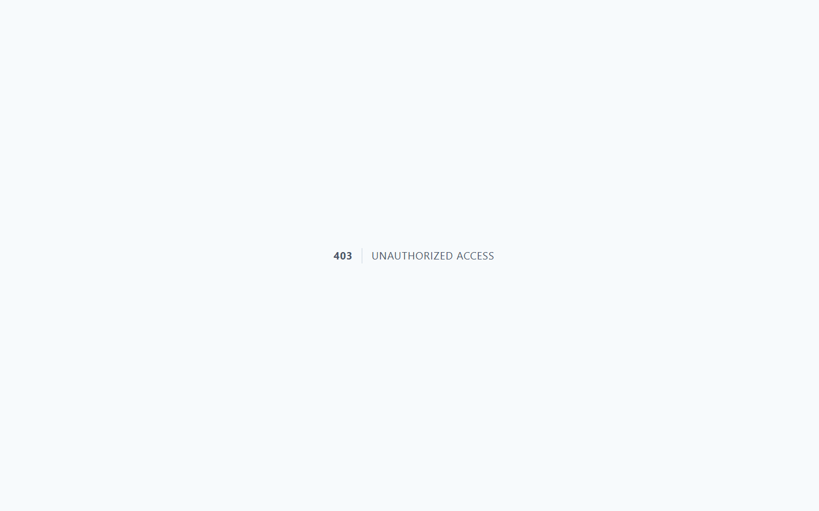

Practica 2 - Validaciones complejas y relaciones
Errores de validacion visibles en formulario.
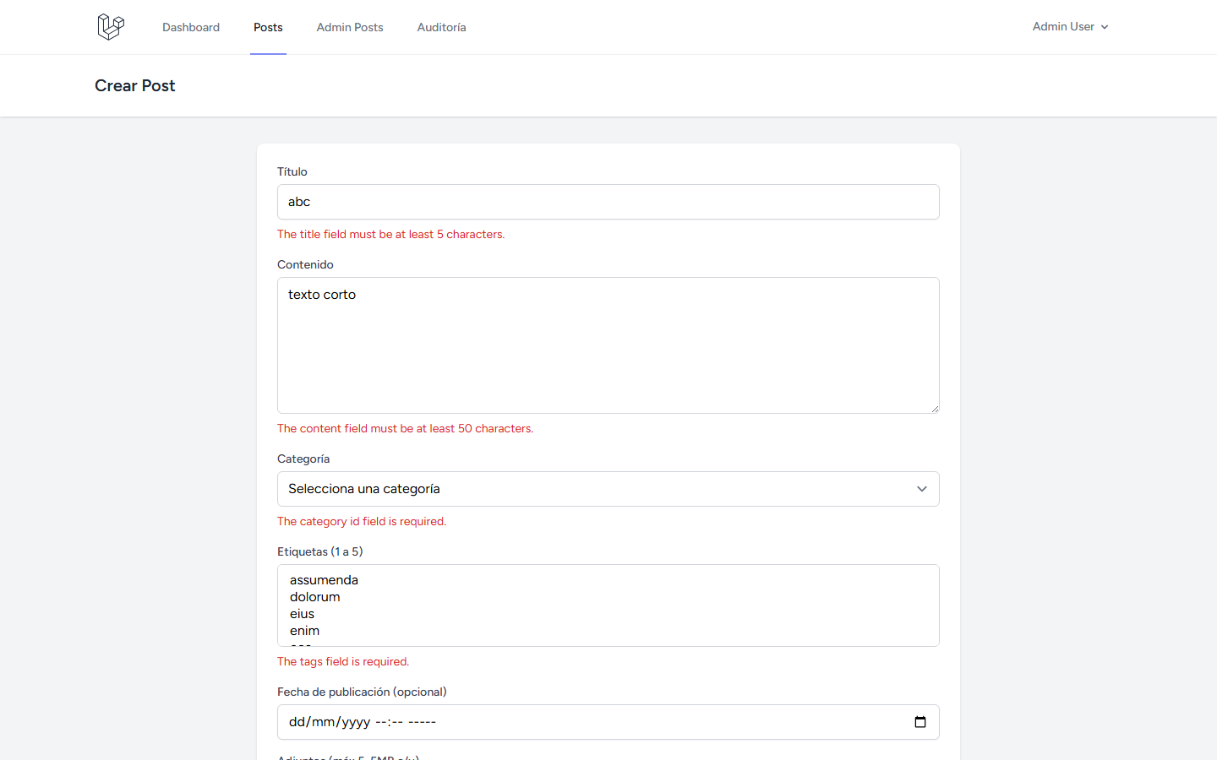

Practica 3 - Carga y gestion de archivos
Post creado con archivo adjunto.
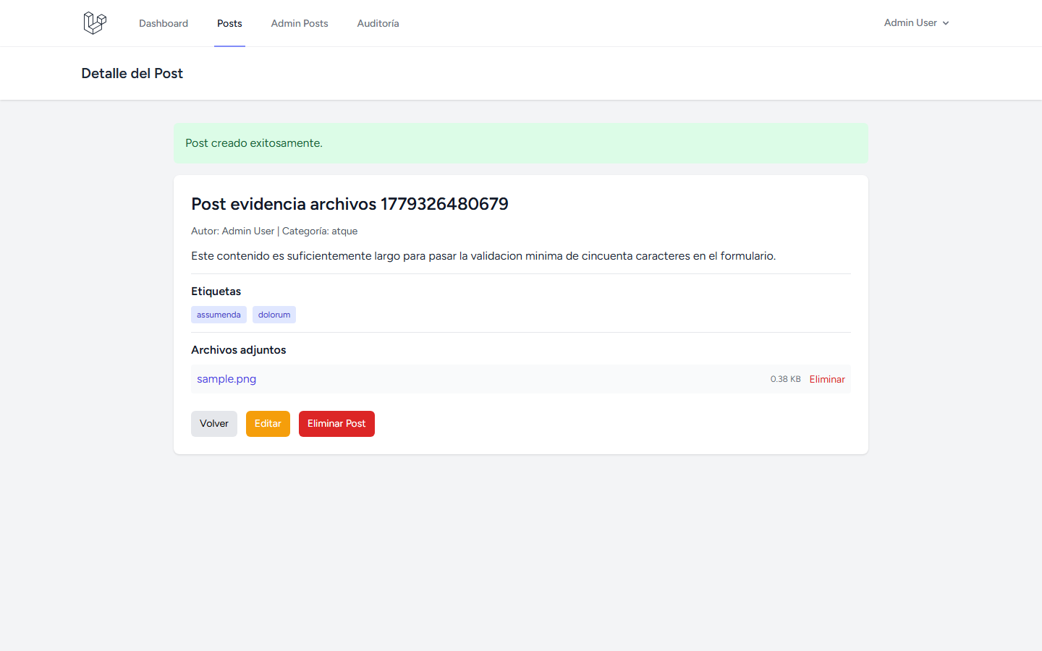

Practica 4 - Factories y Seeders
Dashboard con datos de prueba generados automaticamente.
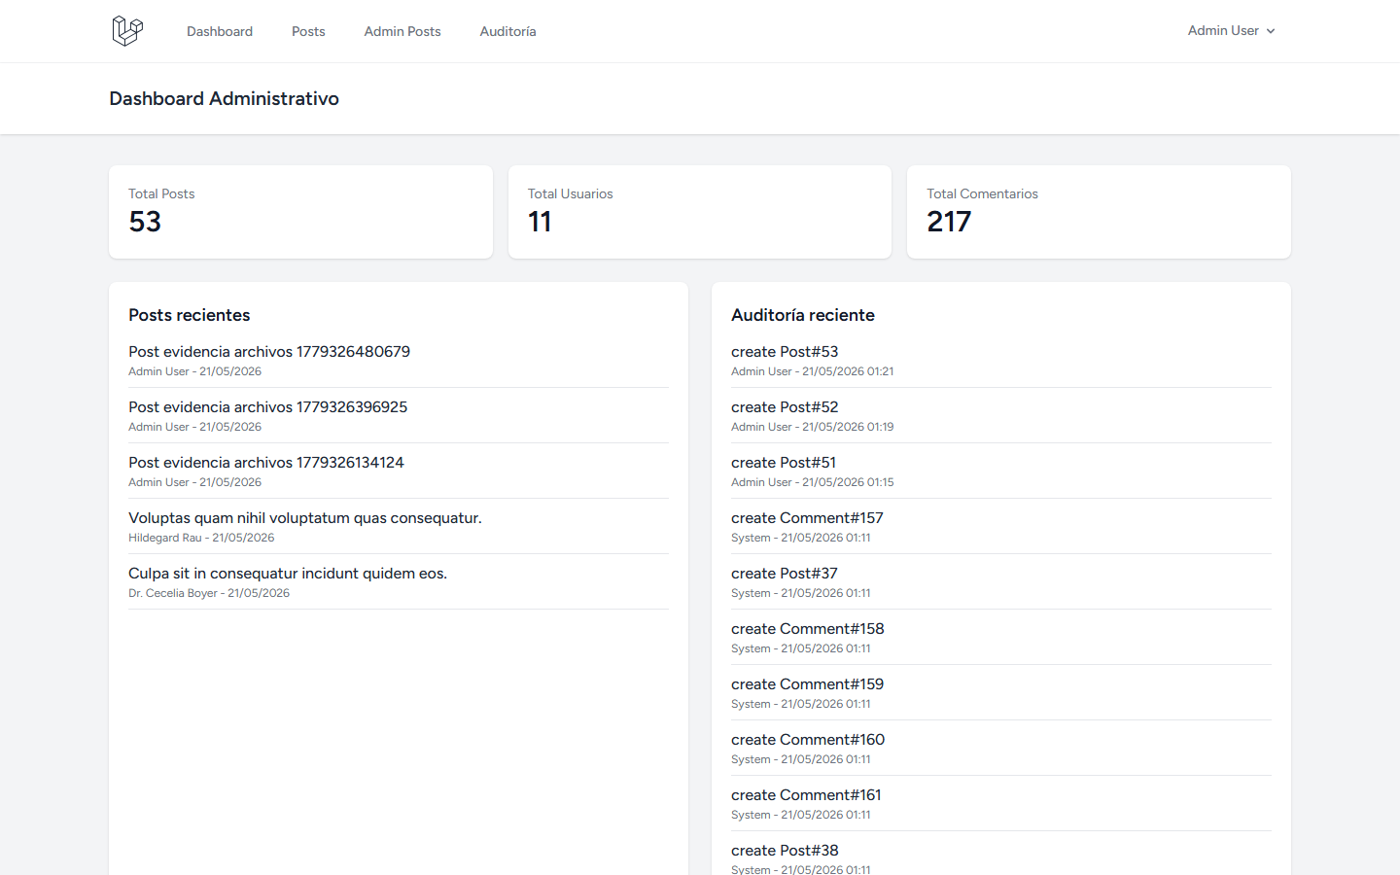

Practica 5 - Panel administrativo y auditoria
Registro de auditoria con cambios de modelos.
